 |  | Doküman No | TDE-İA-004
 | TÜRK DİLİ VE EDEBİYATI BÖLÜMÜ | İlk yayın tarihi | 28.02.2025
 | İZİN İŞLEMLERİ İŞ AKIŞ SÜRECİ | Rev. No / Tarih | 00/-
 |  | Sayfa sayısı | 1/1
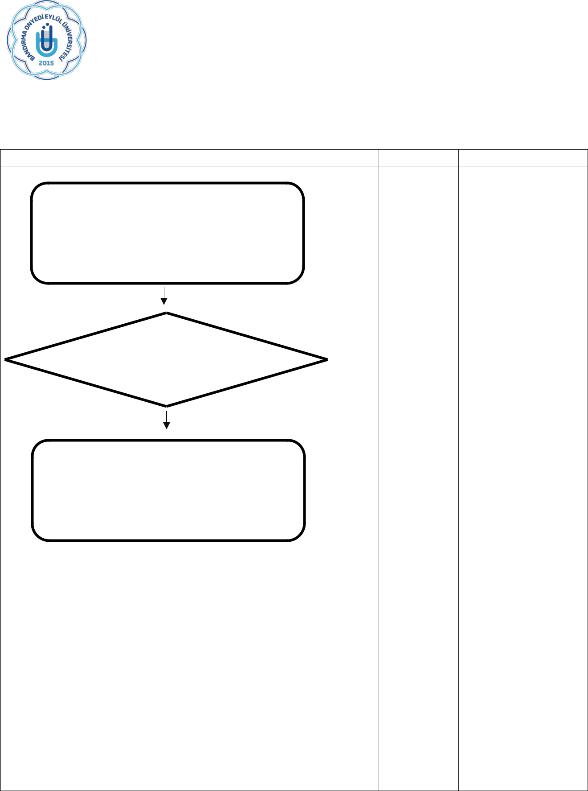

İŞ AKIŞI | SORUMLU | İLGİLİ DOKÜMAN

İzne ayrılacak personel, izin talep formunu ÜBYS | İzne | 2547 Sayılı
üzerinden doldurup sırasıyla amirlerinin onayına sunar. | ayrılacak | 2547 Sayılı
 | ayrılacak | Yükseköğretim
 | personel | Yükseköğretim
 | personel | Kanunu

657 Sayılı Devlet
Memurları Kanunu

 | Anabilim Dalı
Sırasıyla amirler, izni ÜBYS | Başkanı
sistemi üzerinden onaylar. | Bölüm
 | Başkanı
 | Dekan

İlgili personel | Bandırma Onyedi
İzni onaylanan personel, onaylı izin formu ile | Eylül Üniversitesi
beraber izne ayrılır. | Yönetmelikleri ve
 | Yönergeleri

(Hazırlayan) | (Kontrol Eden) | (Onaylayan) Bölüm Başkanı
Arş. Gör.  Yusuf Mirza TÜRÜDÜ | Dr. Öğr. Üyesi Ali Fuat ALTUNTAŞ | Prof. Dr. Sinan UYĞUR
KK-FR-001/14.02.2024/00/-

